图像录入模块需求（Image Enrollment）

一、模块定位与目标
模块名：图像录入（Image Enrollment）
职责：在职工入职并已在系统建好工号后，负责对该职工进行人脸数据录入（单帧图片），保证采集到满足模型要求的 500 张高质量人脸图像（包含正脸、侧脸、眨眼、张嘴等），先本地保存、记录元数据，录入结束后批量/分片安全上传至云端/服务端磁盘，并记录上传状态与审计日志。每台采集设备有唯一 device_id、capture_point（采集点）与地理/逻辑位置标识。

二、前置条件与校验
- 前置条件：该职工已在后台系统建档、分配 job_number（工号）。
- 首要校验：用户在开始录入前，必须输入 job_number，系统调用本地或中央 API 验证该工号存在并返回用户信息（姓名 / 部门 / 工号 / 身份证后4位等用于人工核对）。若校验失败，阻止录入。
- 身份二次验证（可选）：若用户已存在头像/历史数据，可显示供核对；若信息不一致（姓名/部门不符），提示并要求管理员确认。

三、总体采集规则（必须）
- 总量：初期目标 500 张图片/人（可配置）。
- 采集类型（建议分布）（可配置）：
  - 正脸（frontal）: 300 张
  - 左侧（left）: 80 张
  - 右侧（right）: 80 张
  - 眨眼动作（blink）: 20 张（闭眼->睁开状态多帧中截取有效单帧）
  - 张嘴（open_mouth）: 20 张
  - ——合计 500（按需可调整分布）
- 单帧而非视频：用户按照提示做动作，系统抓取单帧（实际可从流中选最佳帧），但保存的单位是单帧图片。
- 命名规则（严格统一，便于后续管理）：
- {jobnum}_{deviceid}_{capturePoint}_{angle}_{seq}_{YYYYMMDDhhmmss}_{quality}.jpg
- 示例：J10023_DEV01_MAIN_front_0123_20250801T094512_q89.jpg
- 分目录保存（本地临时目录）：
- /data/enrollments/{jobnum}/{date}/{deviceid}/
- 元数据记录：每张图片对应一条 DB 记录（或 JSON 元文件）包含 jobnum、deviceid、capture_point、angle、quality_score、file_path、checksum、is_uploaded、capture_time。

四、UI 与人机交互

4.1 主界面（录入页面）布局（建议）
- 顶部：系统/设备信息（device_id、capture_point、位置、网络状态、操作员账号）
- 左侧大窗口：摄像头实时预览（带脸框与关键点视觉化）
- 右侧面板（分区）：
  - 工号输入区：
    - 文本输入框 工号(job_number) + 验证按钮（“验证”）
    - 验证结果显示：姓名、部门、工号、已有头像缩略（若有）
    - 确认按钮：开始录入（只有验证通过才可启用）
  - 采集进度区：总体进度条（X/500），并分角度小进度条（front: 120/300，left: 40/80 等）
  - 提示标签区：当前动作提示（大字体），例如：
    - “请正视摄像头 — 采集中（剩余 180 张）”
    - “请向左转 30°”
    - “请闭眼并睁眼（眨眼）”
    - “请张嘴”
  - 提示音控制：开 / 关（默认开启），可以设置提示音类型（可上传自定义短音）
  - 采集控制：开始 / 暂停 / 取消 / 手动拍摄（立即抓帧）按钮
  - 已采缩略图区：显示最近 12 张已采图的缩略，支持点击查看/删除/重录
  - 日志/提示区：操作日志，当前保存路径、错误提示（如“图片模糊，请重试”）

4.2 弹窗 / 交互细节
- 工号验证弹窗：输入工号后，弹窗显示用户信息并要求“请核对信息 — 姓名 / 部门”，两按钮 确认录入 / 取消。
- 动作提示弹窗（步骤切换时）：
  - 弹窗带大字体指令 + 语音提示 + 倒计时（3、2、1）后自动抓帧/进入自动采集模式。
- 异常提示：人脸未检测到 / 多人遮挡 / 摄像头异常 —— 显示红色错误并提示操作（靠近摄像头/调整光线/重启设备等）。
- 完成弹窗：采集 500 张后弹出“录入完成，开始上传？”（立即上传 / 稍后上传 / 仅本地保留）

4.3 交互音效
- 每条提示有配套短音（例如：提示开始、成功抓拍、失败提示），并允许静音/音量调节。

五、采集细则与质量检测（算法/阈值建议）
录入质量直接影响模型性能，必须在设备端做严格过滤。

5.1 检测方法（用 CNN 实现检测/识别）
- 人脸检测器：基于 CNN 的人脸检测模型（例如轻量级 MTCNN / RetinaFace 的小模型或自研 CNN），避免使用传统 Haar。
- 关键点检测：68 点或 5 点人脸关键点（用于角度与动作判定）——通过 CNN/landmark 网络实现。

5.2 质量检测指标与判定
- 模糊检测：Laplacian variance（方差）阈值建议 var > 100 为清晰（可配置）。
- 人脸大小：人脸在图像中占比 > 15%（像素面积阈值），若过小拒绝。
- 遮挡检测：关键点检测失败或关键点置信度 < 0.6 则视为遮挡/失败。
- 角度检测（yaw/pitch/roll）：
  - 正脸：|yaw| < 10° 且 |pitch| < 10°
  - 侧脸：yaw ≥ 20°（左）或 ≤ -20°（右）
- 眨眼检测（blink）：使用 EAR（Eye Aspect Ratio）判断闭眼-睁眼动作，要求检测到闭眼帧与随后的睁眼帧，保存睁眼帧（或两帧都保存）以满足动作样本。
- 张嘴检测：使用 MAR（Mouth Aspect Ratio）或关键点间距判断嘴部张开。
- 光照检测：图像曝光度/对比度评分在可接受范围，否则提示调整光源。
以上阈值在不同设备/摄像头需校准，提供 UI 后台开关以调整阈值。

六、存储与上传策略

6.1 本地存储
- 路径：/data/enrollments/{jobnum}/{date}/{deviceid}/
- 文件命名：见第 3 节命名规则。
- 元数据：每次保存同时写入一条 JSON 或写入 DB face_capture 表：
- {
- "jobnum":"J10023",
- "device_id":"DEV01",
- "capture_point":"MAIN_ENTRANCE",
- "filename":"J10023_DEV01_MAIN_front_0123_20250801T094512_q89.jpg",
- "angle":"front",
- "quality_score":89,
- "checksum":"sha256:xxxxx",
- "capture_time":"2025-08-01T09:45:12",
- "is_uploaded":false
- }
- 磁盘组织：按日期/工号/设备分层，便于删除与归档。
- 磁盘配额与告警：设备需监控磁盘使用率，超过阈值（如 80%）时禁止新录入并报警给管理员。

6.2 上传（录入完成 / 分批上传）
- 上传模式：
  - 批量压缩上传（将一个工号的一组图片打包 ZIP 并上传）——高效，但需上传完整包。
  - 小批次分片上传（例如每 50 张为一批）——便于网络不稳时恢复。
- 上传要求：
  - 使用 HTTPS/TLS（必需）或企业专用 VPN 链路。
  - 上传前计算 SHA-256 校验并随元数据一起传送，服务端校验完整性。
  - 上传成功后，服务端返回 image_id / storage_path，设备将 is_uploaded 标记为 true 并记录 upload_time。
- 上传目标：服务端磁盘路径 /srv/enrollments/{jobnum}/{date}/{deviceid}/（或云对象存储）。
- 重试策略：上传失败可重试 3 次（指数退避），长期失败后记录错误并通知管理员。
- 事务语义：每张图片单独记录上传状态，允许部分失败重传，不影响其他已上传图片。

七、数据库表（核心表与字段）
假设 user 表已存在（由人事/HR 系统建档）。

7.1 face_capture（每张图片一条记录）
CREATE TABLE face_capture (
capture_id BIGINT AUTO_INCREMENT PRIMARY KEY,
job_number VARCHAR(32) NOT NULL, -- 外键到 user.job_number
device_id VARCHAR(64) NOT NULL,
capture_point VARCHAR(64) NOT NULL, -- 采集点/位置
image_path VARCHAR(512) NOT NULL,
file_size BIGINT NOT NULL,
checksum VARCHAR(128) NOT NULL, -- sha256
angle VARCHAR(16), -- front/left/right/blink/mouth
capture_type VARCHAR(32), -- "single_frame"
quality_score FLOAT,
capture_time DATETIME DEFAULT CURRENT_TIMESTAMP,
is_uploaded TINYINT(1) DEFAULT 0,
upload_time DATETIME NULL,
remark VARCHAR(256),
INDEX idx_job_device (job_number, device_id),
INDEX idx_upload (is_uploaded)
);

7.2 device（采集设备描述）
CREATE TABLE device (
device_id VARCHAR(64) PRIMARY KEY,
capture_point VARCHAR(64),
location VARCHAR(128), -- 物理位置或分区
ip_address VARCHAR(64),
last_seen DATETIME,
status TINYINT, -- 0=offline,1=online
description VARCHAR(256)
);

7.3 enrollment_batch（一次完整录入会话）
CREATE TABLE enrollment_batch (
batch_id BIGINT AUTO_INCREMENT PRIMARY KEY,
job_number VARCHAR(32) NOT NULL,
device_id VARCHAR(64),
capture_point VARCHAR(64),
target_count INT,
collected_count INT,
start_time DATETIME,
end_time DATETIME,
status VARCHAR(32), -- in_progress, completed, uploaded, aborted
operator VARCHAR(64),
remark VARCHAR(256)
);

八、网络 / 协议 / 结构体（示例 C 风格结构体）
采集设备通常通过 TCP/HTTPS 与服务端通信。由于图像大小不定，单帧图像使用柔性数组（C99 unsigned char data[]）。

8.1 工号验证请求 / 响应（JSON over HTTPS）
- 请求：POST /api/verifyJob body { "job_number": "J10023" }
- 响应示例：{ "exists": true, "name":"张三", "department":"研发", "remark":"" }

8.2 单帧上传（原始二进制包示例，适合 TCP 上传）
单张图片包（binary）：
// FaceImagePacket: 单帧图片包（灵活数组）
typedef struct {
uint32_t packet_type; // 0x01 = image upload
uint64_t timestamp; // ms since epoch
char job_number[32]; // fixed-size 字符串，0 结尾
char device_id[32];
char capture_point[64];
uint32_t angle_code; // 1=front,2=left,3=right,4=blink,5=mouth
uint32_t quality_score; // int百分制，0-100
uint32_t image_size; // 紧接后面 image_size bytes
unsigned char image_data[]; // 柔性数组：image_size 字节
} FaceImagePacket;
服务端收到包后：
- 计算 sha256(image_data)，保存到磁盘，写 face_capture 表，返回 ack。

8.3 批量上传（更实际）——JSON + multipart/form-data（HTTPS）
- meta JSON 包含 job_number, device_id, batch_id, count, list[{filename, angle, checksum, size}]
- 实际传文件走 multipart（或先上传 zip，再传元数据）。估议采用 HTTPS + 基于 token 的认证。

九、UML 类图（关键类，Mermaid）

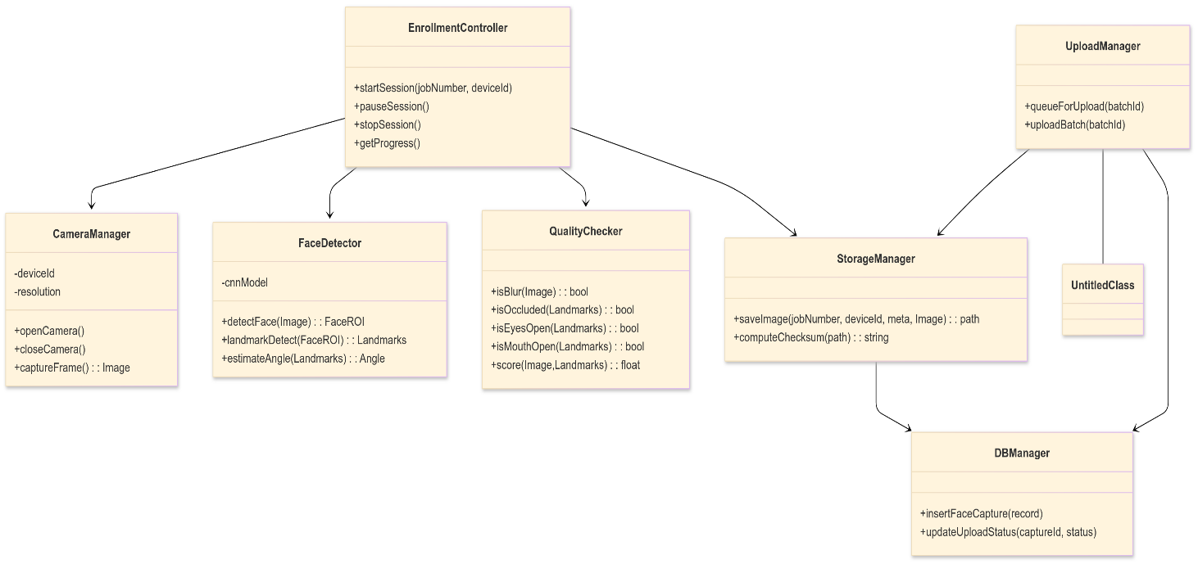

十、详细流程（Mermaid 流程图）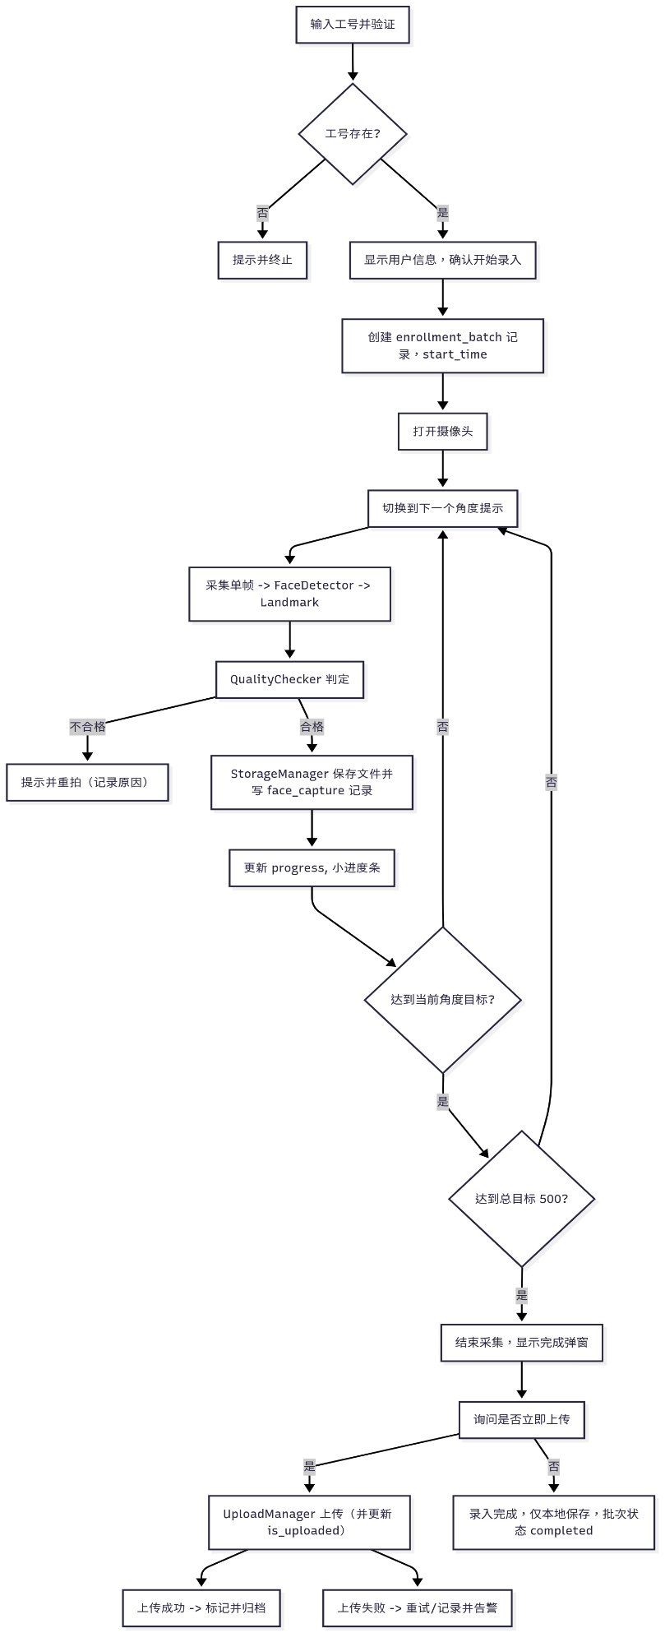
十一、错误码与日志（示例）
- 错误码：
  - 1001：工号不存在
  - 1002：工号信息不匹配（姓名/部门）
  - 2001：摄像头初始化失败
  - 2002：人脸检测失败（多次）
  - 3001：图片质量不合格（模糊/遮挡）
  - 4001：上传失败
- 日志记录：每次采集、每次保存、每次上传都写入本地操作日志（包含 operator、device_id、batch_id、capture_id、reason），并周期性同步到服务端日志中心。

十二、性能 / 非功能需求（要点）
- 采集体验：单次有效采集（包括提示/确认）不超过 ~1.0–1.5 秒（自动模式）；采集 500 张预计 8–12 分钟（含提示与动作），需在业务上告知用户预计时长。
- 并发：每台设备并发处理 1 个录入会话（多会话可能混淆工号）。服务端需支持同时处理来自 N 个设备的上传请求（N 取决于部署规模）。
- 安全：通信强制 TLS，加签名或 token 验证。图片在本地磁盘要做权限管控，上传后及时清理本地（或加密）。
- 容灾：上传失败后需本地保留并重试；每批上传要求有幂等处理（基于 checksum）。

十三、测试/验收标准（明确可测）
- 工号验证：系统 100% 拒绝不存在工号的录入。
- 图像质量：≥95% 保存图片满足质量阈值（模糊/遮挡过滤）。
- 数量：每次录入最终至少 500 张符合质量规则的图片（或管理员确认减配）。
- 上传完整性：上传后服务端校验 checksum，上传成功率 ≥ 99%（在稳定网络）。
- 体验：完整录入流程（500 张）平均耗时 ≤ 15 分钟（含用户动作与提示）。

十四、开发实施建议（分阶段）
Phase 0（2-3 天）：环境准备、摄像头接入、基础人脸检测（CNN 基线）、工号验证接口打通。
Phase 1（1-2 周）：实现 UI、分步提示、拍照与本地保存、进度展示、缩略图、quality checks。
Phase 2（1 周）：上传模块、分片/批量上传、服务端接收、完整性校验。
Phase 3（1 周）：多设备测试、性能与异常恢复、日志与审计、UI 美化与配置项。
Phase 4：上线灰度、收集真实数据调整阈值与分布。

十五、交付物
- 功能原型（可交互）：包含工号验证、提示、单帧采集、进度、保存。
- 模块代码：CameraManager / FaceDetector(CNN) / QualityChecker / StorageManager / UploadManager / DB scheme。
- 接口文档：工号校验 API、上传 API、返回码、样例请求/响应。
- 部署说明：设备依赖、模型部署文件、摄像头配置、磁盘要求。
- 测试用例：覆盖成功路径与常见失败场景（遮挡、模糊、非人脸等）。

十六、附：关键代码片段
// 单帧上传包 (单张图片一包) 示例
typedef struct {
uint32_t packet_type; // 0x01 image
uint64_t timestamp;
char job_number[32];
char device_id[32];
char capture_point[64];
uint32_t angle_code;
uint32_t quality_score;
uint32_t image_size;
unsigned char image_data[]; // flexible array member
} FaceImagePacket;

要点提醒（务实、关键）
- 先把拍照-检测-本地保存-记录流程做稳：比花太多时间在上传协议/云端优化更重要。
- 阈值可配置：不同摄像头/光照环境阈值会差，务必把阈值做成可配置项并在现场调优。
- 用户体验：明确提示与语音引导能大幅减少重拍率。
- 多设备管理：device_id + capture_point + operator 是你数据追踪的三要素，所有记录必须带上。
- 安全合规：入职人脸数据属敏感信息，数据传输/存储必须合规（公司/地方法规）。

十七.UI详细设计

图像录入模块 UI 界面设计（QT文字描述版）

图像录入模块的界面主要分为 信息区、预览区、提示区、进度区、控制区 五大部分。

（1）员工信息区
功能：显示员工的基本信息，确认当前采集对象。
- 控件说明：
  - QLineEdit：工号输入框。
  - QPushButton：验证按钮（"确认工号"）。
  - QLabel：显示姓名、部门等员工信息。
- 交互：
  - 用户输入工号 → 点击“确认工号” → 系统验证 → 显示该员工信息。

（2）实时预览区
功能：显示摄像头采集的实时人脸画面。
- 控件说明：
  - QLabel：作为视频流画布，用 QPixmap 显示 OpenCV 转换的帧。
- 交互：
  - 实时叠加矩形框标注人脸区域。
  - 当捕获图像时在画面右下角闪烁 “已采集” 图标。

（3）提示区（动作引导）
功能：提示用户进行不同的动作（正视、左转头、右转头、眨眼、张嘴）。
- 控件说明：
  - QLabel：文字提示（如“请正视摄像头”）。
  - QSoundEffect：语音播报提示音。
  - 可选 QMovie 动态 GIF（小动画，显示动作演示）。
- 交互：
  - 系统在不同阶段切换提示文本/语音，例如：“请眨眼”。
  - 如果用户未完成动作，提示持续显示。

（4）进度区
功能：展示已采集图片数量，目标采集总数，以及当前动作是否完成。
- 控件说明：
  - QProgressBar：总进度（例如 320/500）。
  - QTableWidget 或 QListWidget：动作采集进度表（正脸：完成，左转：进行中...）。
- 交互：
  - 采集成功 → 进度条更新。
  - 动作完成 → 表格中对应动作打勾。

（5）控制区
功能：控制录入流程。
- 控件说明：
  - QPushButton：
    - “开始录入”
    - “暂停录入”
    - “结束录入”
    - “上传至服务器”
- 交互：
  - “开始录入”：启动采集循环。
  - “暂停录入”：中断采集，保留已保存数据。
  - “结束录入”：终止采集并保存本地。
  - “上传至服务器”：调用上传接口。

UI 界面布局示意（文字原型图）
┌───────────────────────────────────────┐
│ [工号输入框 QLineEdit] [确认工号 QPushButton] │
│ 员工信息 QLabel: 姓名：张三 部门：财务部 │
├───────────────────────────────────────┤
│ 实时预览 QLabel（显示人脸视频流 + 检测框） │
│ │
│ 提示 QLabel: "请正视摄像头" │
│ [QSoundEffect 播报语音] │
├───────────────────────────────────────┤
│ 总进度 QProgressBar: ██████░░░ 320/500 │
│ 动作进度 QListWidget: │
│ [✔] 正脸 [ ] 左转 [ ] 右转 │
│ [ ] 眨眼 [ ] 张嘴 │
├───────────────────────────────────────┤
│ [开始录入] [暂停录入] [结束录入] [上传服务器] │
└───────────────────────────────────────┘

设计亮点：
- 界面简洁明了，员工能直观理解自己该做什么动作。
- 通过 语音 + 文字提示 + 动画，保证提示清晰。
- 进度条和表格让用户实时看到采集完成度，避免无聊感。
- 控制按钮让操作员（管理员）可以中断或重置采集过程。

